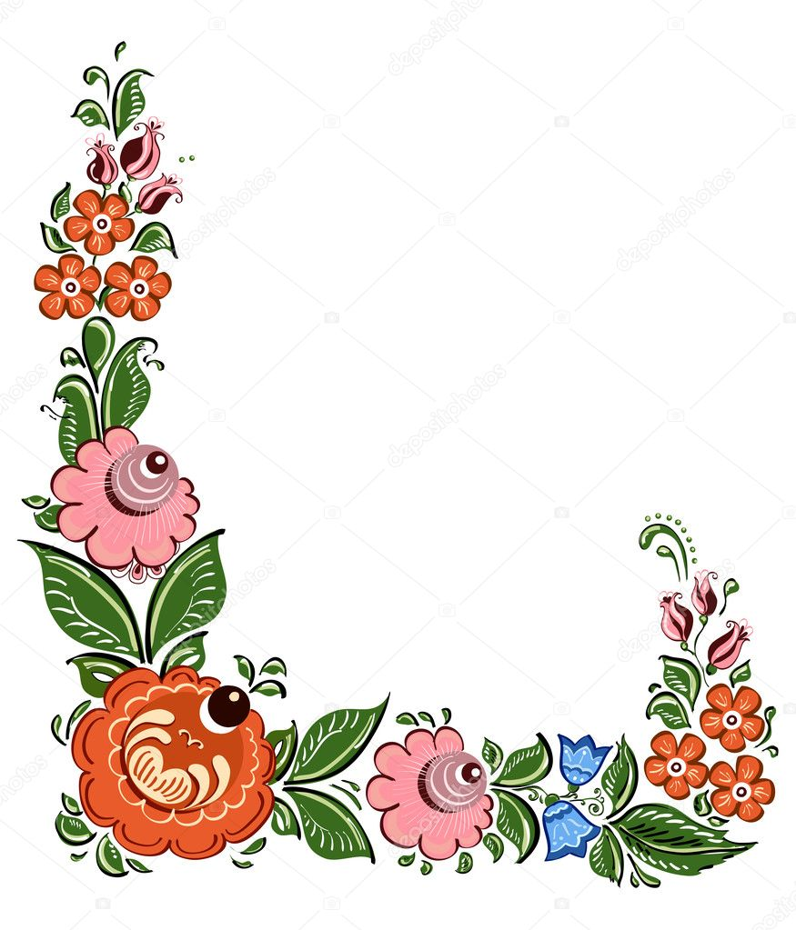
МУНИЦИПАЛЬНОЕ БЮДЖЕТНОЕ ДОШКОЛЬНОЕ ОБРАЗОВАТЕЛЬНОЕ УЧРЕЖДЕНИЕ
«ДЕТСКИЙ САД ОБЩЕРАЗВИВАЮЩЕГО ВИДА № 49 «УЛЫБКА»
города Рубцовска
658210, г. Рубцовск, пер. Алейский, 33
тел. (38557)5-49-19
е-mail: Ul49bka1981@yandex.ru

Картотека
дидактических игр
по народным промыслам России

Составил: воспитатель Баева Е.А.
Орловская Е.В.

Рубцовск, 2021

Дидактическая игра «Народные промыслы»
для детей 5–7 лет
Игра проводиться по подгруппам 5-6 человек.
Цель игры: продолжить знакомство с разными видами народного декоративно-прикладного искусства, обогащать зрительные впечатления, формировать интерес и эстетический вкус у дошкольников.
Задачи:
- расширять представление о многообразии узоров народных промыслов России;
- совершенствовать представление о характерных элементах узора и цветосочетании народного декоративно – прикладного искусства: «Городецкая роспись», «Гжель», «Филимоновская игрушка», «Дымковская игрушка», «Хохлома»;
- воспитывать чувства привязанности к родным местам, уважительного отношения к своим национальным корням;
- развивать зрительное восприятие, память, мышление и речь.
Материал: игрушки, предметы, картинки с росписью народных мастеров. Также для игры можно использовать работы детей по декоративному рисованию и аппликации .
Ход игры.
Вариант1 .
Перед началом игры педагог рассматривает вместе с детьми элементы росписи предметов двух народных промыслов Постепенно количество рассматриваемых элементов росписи народных промыслов увеличивается.
Вариант 2.
Перед началом игры педагог рассматривает вместе с детьми элементы росписи предметов одного народного промысла. Дополнительно выставляются предметы из двух народных промыслов. Дети должны убрать лишние предметы.
Постепенно количество предметов, не относящихся к демонстрируемым элементам народного промысла, могут быть увеличены.
Вариант3
Перед началом игры заменяется старинный предмет на современный. Например, лапти на сандалии. Дети должны угадать, какой предмет заменили и назвать, что вместо этого предмета должно быть.
Для этого варианта игры детей предварительно знакомят с названиями, назначением и использованием старинных предметов.
Вариант 4
Перед началом игры детям читают стихи и загадки про народные промыслы России. Дети должны отгадать и найти предметы на заданную тему
Лапти, обувь, сплетённая из лыка или берёсты (иногда для прочности вплетались и кожаные ремни). Раньше на Руси лапти служили основным видом обуви крестьянского населения.
Коромысло – толстая, изогнутая дугой, деревянная палка с крючками или выемками на концах для носки ведёр на плече. Раньше на Руси воды не было в домах и её носили их рек, озёр и колодцев. Чтобы принести сразу два ведра воды и использовали коромысло.
Прялка - приспособление, устройство для ручного прядения, приводимое в движение ножной педалью. В давние времена пряжу для вязания не продавали. Ее изготовляли сами рукодельницы со стриженой овечьей шерсти. Работали на прялке так: правая рука, используя ручку, приводила в движение большое колесо. Одновременно с этим левая рука вытягивала из пучка волокон прядь и направляла ее к веретену. Если прядь подносилась к нему наклонно, то нить ссучивалась и закручивалась, если под прямым углом то наматывалась.
Половик - плетеный, тканый или сшитый из разноцветных обрезков ткани узкий длинный коврик, расстилаемый на полу.
Косоворотка — рубаха с косым воротом, то есть с разрезом сбоку, а не посередине, как у обычных рубашек. Косоворотки носили навыпуск, не заправляя в брюки. Подпоясывались шёлковым шнуровым поясом или тканым поясом из шерсти. Косоворотки шили из полотна, шёлка, атласа. Иногда расшивали по рукавам, подолу, вороту.
Сарафан - русская национальная женская одежда — платье, обычно безрукавное, которое надевали поверх рубахи. Сарафаны украшали золотными кружевом и тесьмой, пуговицами и шнурами, а также вышивкой.
Русская печь - это традиционное устройство для отопления помещения и приготовления пищи, безраздельно применявшееся на протяжении столетий почти во всех уголках мира. Знания и опыт в искусстве сооружения печей являлись мерилом зрелости и талантливости народа. Печных дел мастера всегда почитались в народе, особенно там, где жизнь протекала в суровых климатических условиях. Кроме того, печи служили не только для отопления и приготовления пищи, но и для сушки продуктов впрок.
Чугунок – металлический горшок для приготовления пищи. Чугунные горшки были круглые и по форме напоминали глиняные. Их ставили на огонь или в печку специальными приспособлениями - ухватами. В них пища готовилась быстрее и они были прочнее чем глиняные горшки.
Ухват - это приспособление, представляющее собой длинную деревянную палку с металлической рогаткой на конце. Ухватом захватывали и ставили в русскую печь горшки и чугунки. Под каждый размер чугунка был свой ухват.
Русские куклы. Раньше на Руси кукол мастерили из тряпья, соломы, лыка, мочала, деревянных ложек. Мастерицы никогда не использовали при работе ничего колющего и режущего. И лоскутки ткани, и нитки не разрезались, а рвались вручную, а затем связывались. Куклы передавались в семьях из поколения в поколение. Первую куклу каждая девочка получала от мамы или бабушки, хранила ее, берегла, шила ей наряды. В крестьянских семьях кукла проживала со своей хозяйкой целую жизнь, была с ней и в радости, и в горе. Кукол, нарядно одетых, в праздничные дни сажали на окно или крышу дома в знак призыва солнца и весны.
Русские утюги. С древнейших времен люди ухаживали за своей одеждой, чтобы она после стирки выглядела красиво и опрятно. Именно для этих целей был изобретен утюг. Вначале это был плоский, тяжелый камень. На его относительно ровной поверхности расстилали чуть влажную еще одежду, сверху придавливали другим камнем и оставляли до полного высыхания. А потом изобрели утюг с горящими углями внутри. В разных регионах Руси это гладильное орудие называлось «рубель», «пральник», «праник», «гранчак», «ребрак», «раскатка».
Д/и «Найди лишнее»
Дидактические задачи:
учить находить предметы определенного промысла среди предложенных;
развивать внимание, наблюдательность, речь – доказательство.
Материал: 3-4 изделия (или карточки с их изображением) одного промысла и одно - любого другого.
Игровые правила: выигрывает тот, кто быстро и правильно найдет лишнее изделие, т.е. непохожее на другие, и сможет объяснить свой выбор.
Ход игры: выставляются 4-5 предметов. Следует найти лишний и объяснить почему, к какому промыслу относится, что ему свойственно.
Варианты: в игре может быть постоянный ведущий. Тот игрок, кто правильно ответит, получает фишку (жетон). Победителем станет тот, кто соберет больше жетонов.
Дидактическая игра «Художественный салон»
Дидактические задачи:
учить устно, описывать выбранный предмет, развивать сосредоточенность, речь - описание.
Материал: различные предметы народных промыслов или их изображения, фотографии.
Игровые правила: точно описать предмет, который игрок хочет «купить».
Ход игры: предметы «Художественного салона» выставлены на стеллажах. Выбирается «продавец». Остальные играющие – «покупатели». Они выбирают предмет покупки и точно описывают его «продавцу». «Продавец» может задавать вопросы, например: «Как украшен край изделия? Какой там цветок?» Когда «продавец» определит, что это за предмет, продает его. Игра продолжается. «Продавец» и «покупатель» меняются ролями.
Дидактическая игра «Что изменилось»
Дидактические задачи:
закреплять представление о какой-либо росписи, развивать наблюдательность, внимание память и быстроту реакции, учить анализировать, находить отличия в узорах разных предметов и уметь объяснять их.
Материал: предметы разных промыслов.
Игровые правила: игрок, первым заметивший изменение, должен быстро поднять руку для ответа, правильно определить, что изменилось. Если ответ верный, он становится ведущим.
Ход игры: воспитатель (или ведущий) ставит перед игроками пять предметов различных росписей. Внимательно рассмотрев их, запомнив расположение, игроки отворачиваются. Ведущий меняет предметы местами и убирает какой-либо.
Задача играющих: угадать, что изменилось. Если задача решена, выбирается другой ведущий, игра продолжается.
Варианты: игроки могут не только назвать новый предмет или тот, что убрал ведущий, но и описать его.
Дидактическая игра
«Узнай элементы узора»
Дидактические задачи:
уточнить и закрепить представление об основных элементах какой-либо росписи, учить вычленять отдельные элементы узора,
развивать наблюдательность, внимание, память и быстроту реакции, вызвать интерес к росписи.
Материал: большие карты, украшенные какой-либо росписью, в нижней части которых три-четыре свободных окошка.
Маленькие карточки с отдельными элементами узора, среди которых варианты росписи, отличающиеся цветом, деталями.
Игровые правила: определить, какие из предложенных карточек с изображением элементов росписи подходят к элементам узора основной карты.
Ход игры: получив большую карту и нескольких маленьких, внимательно рассмотрев их, играющие выбирают те элементы, которые встречаются в узоре, и выкладывают их в пустые окошки. Ведущий следит за правильностью выполнения задания.
Дидактическая игра «Домино»
Дидактические задачи:
закрепить представления об основных элементах какой-либо росписи, научить различать и сравнивать их между собой, правильно называть, пользуясь названиями, придуманными мастерами промысла,
развивать наблюдательность, внимание, быстроту реакции, вызвать интерес к росписи.
Материал: карточки прямоугольной формы, разделенные на две части. На каждой из них изображен элемент узора; варианты отличаются цветом, деталями.
Игровые правила: игроки выкладывают карточки, чтобы изображение какого-либо элемента точно соответствовало тому же изображению другой карточки. Выигрывает тот, кто первым выложит все свои карточки.

Ход игры: принимают участие от двух и более детей. Все карточки выкладывают в центр стола рисунками вниз - это "базар". Каждый игрок набирает определенное количество карточек, о чем договариваются до начала игры. Первым делает ход тот, у кого есть карточка-дуплет. Следующий игрок находит у себя карточку с таким же элементом и кладет ее к первой. Если нет нужной, игрок пользуется "базаром". Если "базар" пуст - пропускает ход. Выигрывает тот, кто раньше других освободится от карточек.
Вариант: игрок делает ход и называет элемент росписи. Если название не верное, ход пропускается.
Дидактическая игра
«Назови правильно
Дидактические задачи: закрепить знания детей о народных промыслах, их признаках.
Закреплять умение находить нужный промысел среди других, обосновывать свой выбор, составлять описательный рассказ.
Материал: планшет с изображением народных промыслов России.
Игровые правила: дети поочередно задают друг другу задание и отгадывают, какой промысел изображен. Поощряется, если ребенок может назвать промысел, место его возникновения и характерные особенности.
Дидактическая игра «Лото»
Дидактические задачи: закрепить представления об основных элементах какой-либо росписи, научить различать и сравнивать их между собой, правильно называть, пользуясь названиями, придуманными мастерами промысла,развивать наблюдательность, внимание, быстроту реакции, вызвать интерес к росписи.
Материалы: большие карты с изображением предметов, украшенных какой-либо росписью. По краям карт до шести клеток с изображением элементов донной росписи. Карточки с вариантами элементов узора, отличающихся цветом, деталями.
Игровые правила: игроки подбирают карточки в соответствии с рисунком на больших картах. Внимательно следят за ходом игры, не пропуская элементы на своей карте.
Ход игры: принимают участие от двух и более детей. Ведущий раздает каждому по одной большой карте, маленькие перемешивает. Затем, вынимая по одной карточке, ведущий спрашивает, что за элемент на ней изображен и кому нужна такая карточка.
Вариант: игру можно проводить в форме соревнования команд. При этом каждой команде выдается сразу несколько карт для одновременного заполнения.
Дидактическая игра
«Найди пару»
Дидактические задачи:
закрепить представления об основных элементах какой-либо росписи, научить различать и сравнивать их между собой, правильно называть, пользуясь названиями, придуманными мастерами промысла,
развивать наблюдательность, внимание, быстроту реакции, вызвать интерес к росписи.
Материал: прямоугольные карточки, разделенные на две клеточки: одна с элементами узора, другая - пустая. Карточки с вариантами элементов узора, образующие пары к рисункам на полосках.
Игровые правила: игроки подбирают карточки в соответствии с рисунком на больших картах. Выигрывает тот, кто первым подберет пары всех элементов на своих карточках.
Ход игры: принимают участие от двух и более детей. Ведущий раздает каждому одинаковое количество двойных карт, маленькие перемешиваются в центре стола. По команде ведущего играющие подбирают пару элементам на своих карточках.
Дидактическая игра «Составь узор»
Дидактические задачи: учить составлять декоративные композиции в стиле Городецкой росписи на разнообразных силуэтах, располагать элементы, подбирая их по цвету, размеру, форме.
Развивать чувство симметрии, ритма, наблюдательность, творчество.
Материал: плоскостные изображения различных предметов; элементы росписи, вырезанные по контуру; образцы украшенных узором силуэтов.
Игровые правила: составить на выбранном силуэте из отдельных элементов узор в соответствии с правилами и традициями данной росписи.
Ход игры: в игре может принять участие один ребенок или группа. Силуэты предметов, которые следует украсить, играющие выбирают по желанию. Выбрав нужное количество элементов, составляют узор. Работу игрок может выполнять, копируя узор образцов или придумывая свою композицию.
Дидактическая игра
«Разрезные картинки»
Дидактические задачи:
закрепить знания о выразительных средствах, применяемых в разных промыслах,
упражнять в составлении целой картинки из отдельных частей, развивать внимание, сосредоточенность, стремление к достижению результата, наблюдательность, творчество, вызвать интерес к предметам декоративного искусства.
Материал: два одинаковых плоскостных изображения различных предметов, одно из которых разрезано на части.
Игровые правила: быстро составить из отдельных частей изделие в соответствии с образцом.
Ход игры: в игре может принять участие один ребенок или группа. Воспитатель показывает образцы, дает возможность внимательно их рассмотреть. По сигналу взрослого играющие собирают из частей изображение какого-либо изделия. Выигрывает тот, кто первым справится с заданием.
Дидактическая игра
«Угадай и расскажи»
Дидактические задачи:
закрепить знания детей о народной игрушке как об одной из форм народного декоративно-прикладного искусства.
Закреплять умение узнавать игрушку по изображению, объяснять свой выбор, выделять элементы росписи, ее колорит и композицию узора на изделии.
Развивать эстетический вкус.
Материал: карточки с изображением изделий народных промыслов.
Игровые правила: дети поочередно друг у друга вытаскивают карточку и отгадывают, игрушка какого промысла изображена. Поощряется, если ребенок может доказать правильность своего ответа.
Дидактическая игра
«Составь хохломской узор»
Дидактические задачи:
закрепить умение детей составлять хохломские узоры способом аппликации. Закреплять названия элементов росписи: «осочки», «травинки», «трилистики», «капельки», «криуль». Поддерживать интерес к хохломскому промыслу.
Материал: трафареты посуды хохломских художников из бумаги желтого, красного, черного цветов, набор элементов хохломской росписи.
Игровые правила: детям предлагается набор элементов хохломской росписи, из которых они должны выложить узор на трафарете посуды методом аппликации.
Дидактическая игра
«Угадай, какая роспись»
Дидактические задачи:
закрепить умения детей узнавать и называть ту или иную роспись, уметь обосновывать свой выбор, называть элемент росписей, отгадывать загадки. Воспитывать у детей чувство гордости за родной край – край умельцев и мастеров.
Материал: карточки с изображениями различных узоров росписей.
Игровые правила: дети поочередно друг другу задают задание, показывая на карточку. Угадывающий должен отгадать, какой промысел изображен на карточке. Поощряется, если ребенок может доказать правильность своего ответа, т.е. назвать элементы росписи, его цветовое решение.
Дидактическая игра «Городецкие узоры»
Дидактические задачи:
закреплять умение детей составлять городецкие узоры, узнавать элементы росписи, запоминать порядок выполнения узора, самостоятельно подбирать цвет и оттенок для него.
Развивать воображение, умение использовать полученные знания для составления композиции.
Материал: трафареты городецких изделий из бумаги желтого цвета (разделочные доски, блюда и др.), набор элементов городецкой росписи (бумажные трафареты).
Игровые правила: детям предлагается набор растительных элементов и фигуры коня и птицы. Они должны выложить на трафарете узор методом аппликации.
Дидактическая игра «Распиши платок»
Дидактические задачи:
закрепить знания детей об искусстве русской шали.
Развивать у детей эстетический вкус, учить составлять простейшие узоры из различных декоративных элементов (цветов, листьев, бутонов, веточек и т.п.), умение подбирать цветовую гамму узора.
Материал: квадратные трафареты шалей разного цвета (красного, синего, желтого, белого и т.д.), растительные и цветочные элементы.
Игровые правила: детям предлагается набор растительных и цветочных элементов, из которых они должны выложить на трафарете узор для украшения шали методом аппликации.
Дидактическая игра «Художественные часы»
Дидактические задачи: закрепить знания детей о народных художественных промыслах, умение находить нужный промысел среди других и обосновывать свой выбор.
Материал: планшет в виде часов (вместо цифр наклеены картинки с изображением разных промыслов). Кубики и фишки.
Игровые правила: играющий бросает кубик и считает, сколько у него очков. Отсчитывает стрелкой нужное количество (отсчет начинается сверху, на картинке вместо цифры 12). Рассказать нужно о промысле, на который указала стрелка. За правильный ответ – фишка. Побеждает тот, кто наберет больше фишек.
Дидактическая игра «Собери гжельскую розу»
Дидактические задачи:
закреплять умение детей составлять гжельскую розу способом аппликации по мотивам гжельской росписи.
Поддерживать интерес к гжельскому промыслу.
Материал: элементы гжельской розы из бумаги (картона).
Игровые правила: дети должны собрать гжельскую розу, используя данные элементы методом аппликации. Выигрывает тот, кто первым сложил гжельскую розу.
Дидактическая игра «Найди домик матрешки»
Дидактические задачи:
закреплять знания детей о народной игрушке – матрешке и умение выделять фигурки по величине.
Воспитывать уважение и любовь к народному творчеству.
Материал: карточка с силуэтами матрешек – их домиков, матрешки разные по величине.
Игровые правила: правильно «заселить» матрешек в свои домики.
Дидактическая игра «Собери матрешку»
Дидактические задачи:
закреплять знания детей о народной игрушке – матрешке, умение собирать матрешку из частей по способу мозаики, выделять элементы украшения. Воспитывать уважение и любовь к народному творчеству.
Материал: матрешки из бумаги (картона), поделенные на несколько частей.
Игровые правила: собрать из отдельных частей целую матрешку. Побеждает тот, кто больше собрал матрешек.
Дидактическая игра «Укрась поднос»
Дидактические задачи:
закреплять знания о жостовской росписи – ее колорите, составными элементами;
учить располагать узор;
развивать чувство ритма, композиции;
формировать эстетическое отношение к народному творчеству.
Материал: трафареты подносов разной формы, вырезанные из картона, различные цветы, литья по размеру, форме, цвету.
Игровое правило: брать по одному элементу.
Игровое действие: выбрав поднос определенной формы, расположить узор.
Дидактическая игра «Тайна волшебных колпачков»
Дидактическая задача:
Закрепить знания детей об известных им видах декоративно – прикладного искусства
Учить рассказывать о предмете, который обнаружен
Развивать речь, мышление, внимание.
Воспитывать любовь и уважение к народным мастерам
Игровое действие
Узнать, что под колпачком («раскрыть тайну»), и получить поощрительный значок, в котором заключена оценка правильности решения задач.
Дидактическая игра «Угадай игрушку»
Дидактическая задача:
Закрепить знания детей о трех видах игрушки
Учить группировать, обобщать, анализировать
Развивать мышление, эстетическое восприятие
Воспитывать любовь и уважение к народным мастерам
Ход игры:
1.Предложить детям выбрать картинки с изображением (дымковской, каргопольской, филимоновской) игрушек.
2.Предложить разложить картинки на три группы по видам.
Дидактическая игра «Подбери узор к игрушке»
Дидактическая задача:
1.Учить детей правильно находить элементы дымковской росписи и подбирать их для нарядов.
2.Исключить лишнее не характерное для данной игрушки.
Ход игры:
Разложить фишки так, чтобы они соответствовали наряду определенной игрушки.
Дидактическая игра «Как мы знаем народные промыслы»
Цель:
Игра носит контрольный характер.
Дать оценку знаниям детей о народных промыслах.
Ход игры:
Ребенок закрывает глаза и пальчиком непроизвольно указывает на картинку, открыв глаза, называет вид игрушки, из каково материала сделана, описывает, называет цвет, форму.
Дидактическая игра «Найди вторую половину»
Цель:
Упражнять в умении замечать и называть различное в цвете, узоре, форме.
Развивать цветовое восприятие формы, узора, цвета.
Ход:
Подбирать половинки узора так, чтобы изображение носило цельный характер.
Дидактическая игра «Собери сервиз из Гжели»
Цель:
1.Закрепить знания детей о гжельской росписи.
2.Уметь составлять целое изображение из частей.
3.Развивать внимание, наблюдательность, речь. Воспитывать любовь к народным промыслам.
Ход игры:
Собрать из частей мозаики целое изображение – Гжельский сервиз. Выразить свое отношение к полученной картинке.
Дидактическая игра «Волшебные стрелочки»
Цель:
Игра носит контрольный характер.
Закрепить знания детей о видах декоративно-прикладного искусства. Дать оценку знаниям детей о народных промыслах.
Ход игры:
Водящий ставит стрелки часов на картинку с определенным видом народного искусства, а остальные играющие дети должны назвать промысел, из какого материала изготавливают, описать, назвать основные цвета, элементы узора и образы, характерные для данного вида.
Дидактическая игра «Найди названный предмет»
Дидактическая задача: побуждать детей к нахождению предмета по описанию, расширять знания о предметах быта.
Игровые действия: отгадывание.
Материалы: предметные картинки с изображением национальной одежды, посуды, народных игрушек.
Дидактическая игра «Музей народных игрушек»
Дидактическая задача: систематизировать знания детей о народных промыслах; воспитывать интерес к народной культуре, развивать творчество.
Игровые действия: исполняя роль экскурсовода, каждый ребёнок рассказывает о понравившейся народной игрушке, поясняя, чем именно она ему понравилась.

